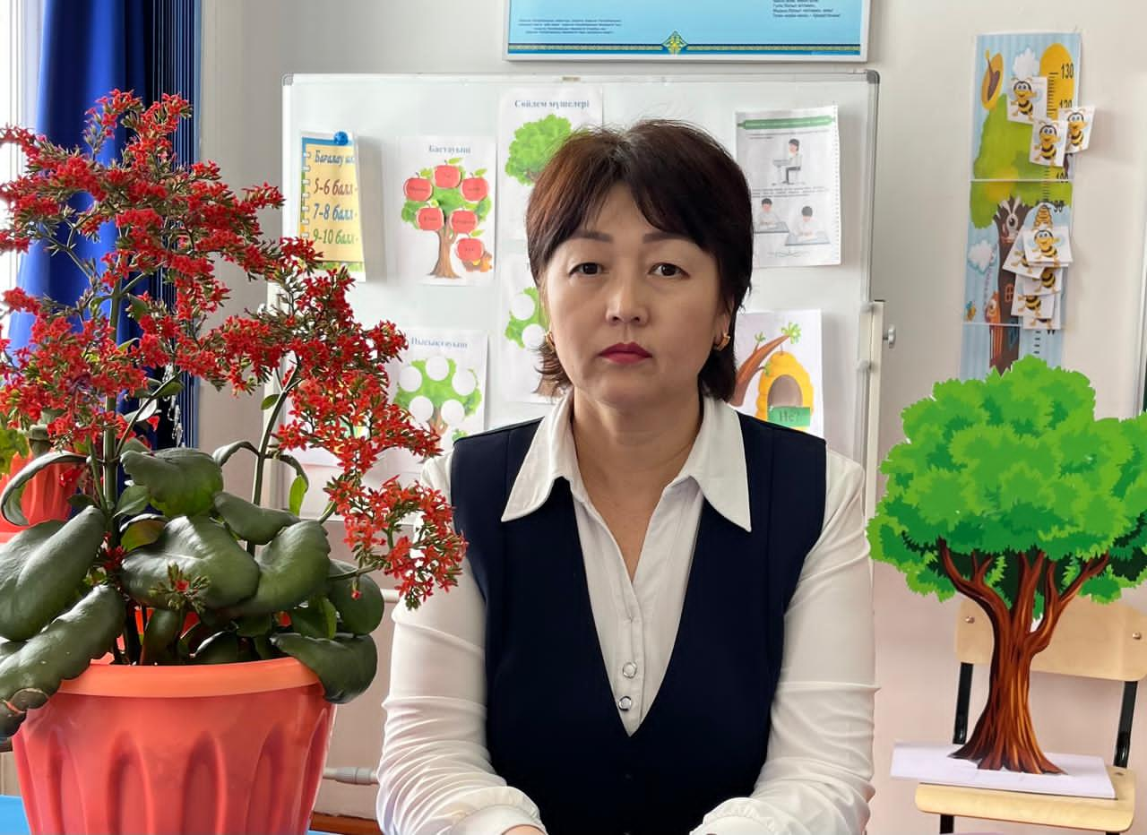

**780419402478**

**КАСИМОВА Гулзада Калыбековна,**

**Мәдени жалпы білім беретін мектебінің бастауыш сынып мұғалімі.**

**Түркістан облысы, Төлеби ауданы**

**ЖАЗБАША ТҮРДЕ КӨБЕЙТУ ЖӘНЕ БӨЛУ АЛГОРИТМІН ҚОЛДАНУ**

|  |  |  |  |  |  |  |
| --- | --- | --- | --- | --- | --- | --- |
| **Пәні:** | | **Математика** | | | | |
| **Бөлім:** | | **Атақты тұлғалар.3С. Жазбаша көбейту және бөлу** | | | | |
| **Сабақтың тақырыбы:** | | Жазбаша түрде көбейту және бөлу алгоритмін қолдану.  (Ұлы адамдардың білім туралы айтқаны) | | | | |
| **Оқу бағдарламасына сәйкес оқыту мақсаты:** | | 3.1.2.10 екі таңбалы/үш таңбалы сандарды бір таңбалы санға жазбаша көбейту мен бөлу алгоритмдерін қолдану | | | | |
| **Сабақтың мақсаты** | | екі таңбалы/үш таңбалы сандарды бір таңбалы санға жазбаша көбейту мен бөлу алгоритмдерін қолданады | | | | |
| Ойлау деңгейі | | Білу, түсіну,қолдану,талдау | | | | |
| **Құндылықтарды дарыту** | | | Білуге, жаңаны тануға құштар болу | | | |
| **Сабақтың барысы** | | | | | | |
| **Сабақтың кезеңі//**  **уақыты** | **Педагогтің әрекеті** | | | **Оқушының әрекеті** | **Бағалау** | **Ресурстар** |
| **Сабақ**  **тың басы**  2 минут  Өткенді пысықтау  3 минут  **Сабақ**  **тың ортасы**  35минут  Сергіту сәті  2 минут  Кері байланыс  3 минут | **Психологиялық ахуал қалыптастыру**  Математика –қызық пән,  Бәріміз оын білеміз.  Қызықты есеп шығарып,  Тез жауабын береміз.  **Үй тапсырмасын сұрау**  Өткенді пысықтау  Сабаққа кіріспе  **Оқушыларды оқу мақсаты және бағалау критерийімен таныстыру**  **ФС-тапсырма.Жаңа тақырып. ҰЖ.**  **Толық жауапты қажет ететін ашық тапсырмалар.**  №1**. «Өрнектің мәнін тап»әдісі** Өрнектің мәнін табыңдар. Сонда мына сөздерді айтқанын білетін боласыңдар.  **Білім-бұл жойылмайтын байлық.**  189*2+145=523-К.Г.Паустовский  **Артық білім кітапта,**  **Ерінбе оқып көруге.**  585:9+478=543-Абай Құнанбаев  №2 **«Жеке жұмыс»**Есептеп дұрыстығын тексеріңдер.  265*3=795 711:9=79 69*7=483  792:4=198 835:5=167 179*5=895  №3 **«Ойлан, жұптас, талқыла» әдісі.**  Амалдардың орындалу ретін анықтаңдар. Өрнектерді баған түрінде жазыңдар, есептеңдер.  432*2-346*2= 172  696:6+78*7=662  (125*3-60*3)+205=400  1000-(385*2+29*4)=114  59*4:2+198=316  324:4+628:2=395  №4. «**Балмұздақ**» әдісі Тікбұрышты үшбұрыштардың ауданын есептеңдер.  S=2*4:2=4см2  S=2*2:2=2см2  **ЕБҚ тапсырманың бірнешеуін орындайды,қолдау көрсетіледі**  Сергіту сәті  **«Топта талқыла,шығар» әдісі.**  **№5.**  Есептерді шығарыңдар.  А) Шағын автобуста 16 орын бар, бұл жеңіл көліктегі орындарға қарағанда 4 есе артық. Шағын автобус пен жеңіл көлікте барлығы неше орын бар?  Ш: 16+16:4=20  Ж: барлығы 20 орын бар.  Ә) 7 бумада 35 қойындәптер бар. Осындай 9 бумада қанша қойындәптер бар?  Ш: 35:7*9=45  Ж: Осындай 9 бумада 45 қойындәптер бар.  Б) 6 кәмпит үшін 54 теңге төленді. Осындай 9 кәмпитке қанша теңге төленді?  Ш: 54:6*9=81  Ж: Осындай 9 кәмпитке 81 теңге төленді.  В) 9 теңгеден 6 дәптер және 55 теңгеге 1 қойындәптер сатып алынды. Барлық сатып алынған затқа қанша теңге төленді?  Ш: 9*6+55=109  Ж: Барлық сатып алынған затқа 109 теңге төленді.  **ЕБҚ тапсырманың бірнешеуін орындайды,қолдау көрсетіледі**  Үйге тапсырма.№6  2м4дм7см+6дм3см=310см=31дм=3м1дм  8м4дм9см+1м5дм1см=1000см= 100дм=10м.  9м-35см=865см=865см=8м  **Рефлексия: Бүгінігі сабақтан не түсіндіңдер?**    C:\Users\User\Desktop\қмж 2023-2024\WhatsApp Image 2024-01-26 at 21.37.52 (1).jpeg | | | Жақсы тілектер айтады  Үй тапсырмасын айтады  Өткенді пысықтайды  Жауаптар айтады  Тапсырманы орындайды  Тапсырманы орындайды  Билеп сергиді.  Есептейді  Тапсырманы орындайды  Кері байланыс жасайды  Бүгінгі сабақтан не түсінгендерін стикерге жазып іледі | https://avatars.mds.yandex.net/i?id=9b287db9a73684c329777462d1066eac467a5451-11516533-images-thumbs&n=13  **ҚБ**    **Дескриптор**  Өрнектің мәнін табады, сөздердің авторын анықтайды -1б  Өрнектердің мәнін есептеп, тексереді-1б  Амалдардың орындалу ретін анықтайды-1б  Өрнектерді баған түрінде жазып,  есептейді-1б  Тікбұрышты үшбұрыштардың ауданын есептейді-1б  **Дескриптор:**  Есептердің шешуін, жауабын табады-4балл.  Дұрыс жүретін сағатты табады-1б  **ҚБ**    Кері байланыс | Смайликтер  Тақта  Оқулық  дәптер  Балмұздақ суреті  Дәптер  Оқулық  Кері байланыс тақтасы |